Příloha č. 1 k OZV 1/2021, Sportovní areály a hřiště kam je zakázán vstup se psy

- Areály SAMS včetně skateparku a tenisových kurtů
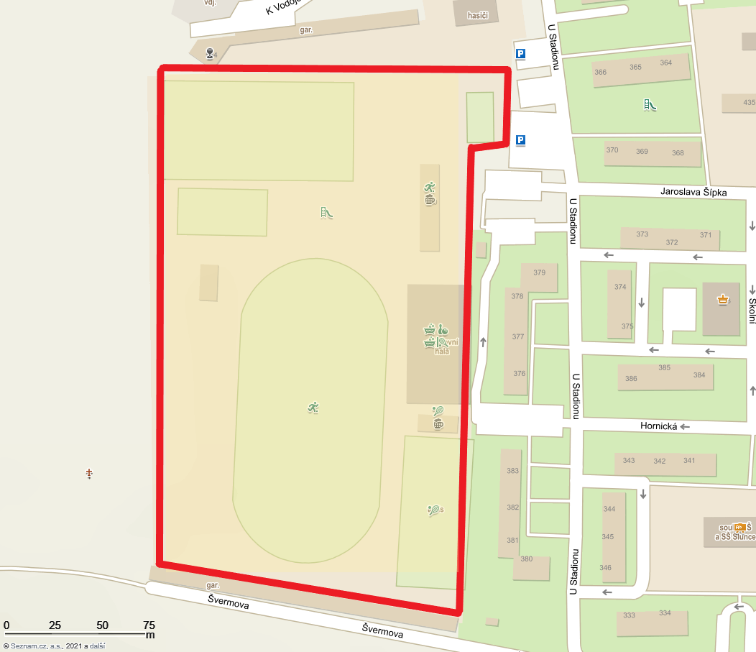

- Čelechovice
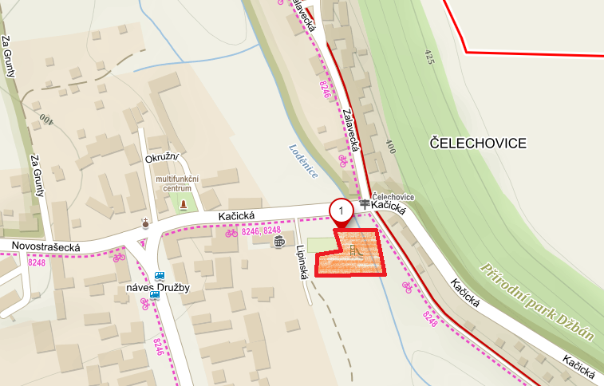
- Honice
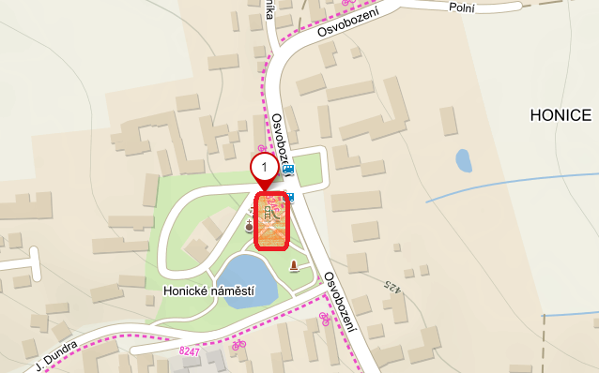

- Slovanka
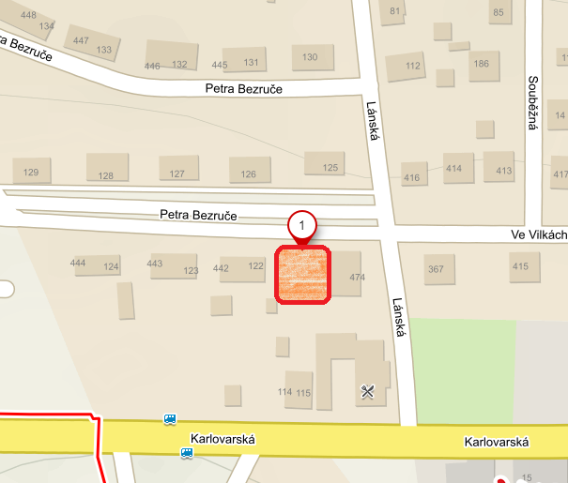

- Ul. Švermova
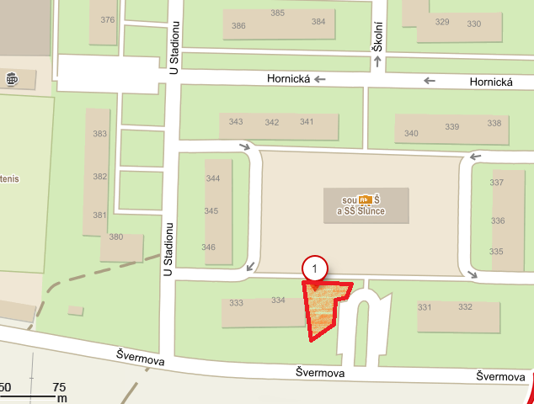

- ul. J. A. Komenského - Vnitroblok za DPS
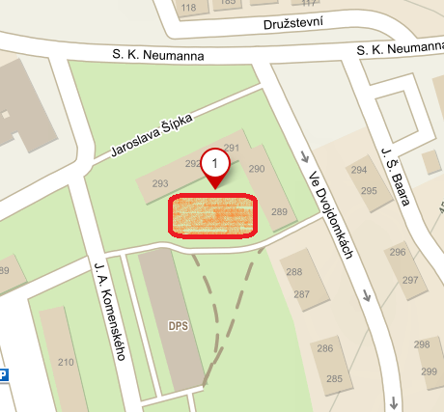

- Ul. J. Šípka - Vnitroblok u Mateřské školky
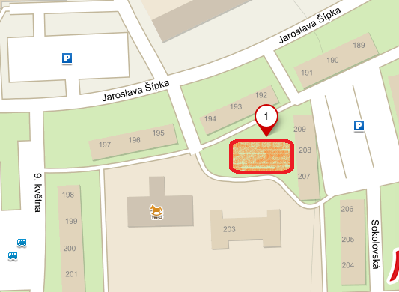

- Ul. V Srní
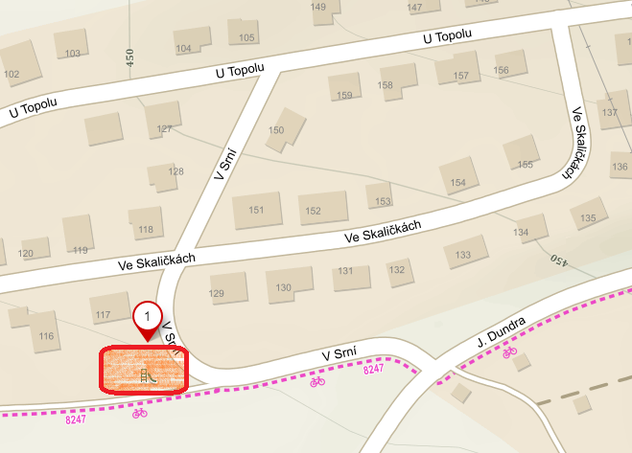

- Ul. U Stadionu – vnitroblok 84 a 85
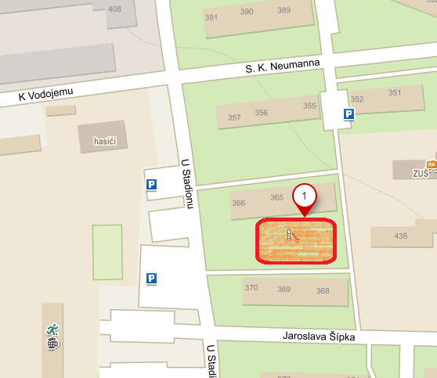

- Ul. Pionýrů – vnitroblok F a G
